**值 班 专 报**

**第144期**

**2023年5月24日**

每日情况汇总〔2023〕第144期

[天气预报]

天气：晴；温度：16℃~22℃；风向：南风3-4级。

【消防要情】

5月23日，和军副总队长带队深入盘锦市调研检查消防安全重大风险隐患专项排查整治工作，随机检查社会单位消防安全管理情况。盘锦支队曹希锋支队长及相关人员陪同。

【灭火救援】

5月23日0时至5月24日0时，全市共接警出动4起。其中，火灾3起，出动消防车6台（次）、指战员30人（次）。抢险救援和社会救助1起，出动消防车2台（次）、指战员10人（次）。

【综合信息】

截止5月24日10时59分支队对火灾录入情况进行抽查，根据《火灾与警情统计系统应用管理暂行规定》要求，各队站无迟报警情。

5月23日9时27分，支队对各消防救援站岗哨和通信室值班值守情况进行抽查，各消防站人员均在岗在位。

5月23日9时35分，支队利用POC对讲机对岳山街消防站、红海滩大街消防站、向海大道消防站、城北街消防站、滨海大道消防站、青年路消防站、兵工街消防站、公园街消防站进行点调。各队站汇报规范，应答及时。

【全勤抽查】

5月24日8时30分支队对各单位交接班情况进行抽查，各单位值班人员均在岗在位。







【车辆监控】

5月23日，支队利用车辆监控系统对公园街消防站、兵工街消防站执勤车辆及行政车辆行驶情况进行抽查，公园街消防站、兵工街消防站车辆行驶状态平稳。



【业务训练】

无

【队伍管理】

支队测酒20人、滨海大道消防站测酒1人、向海大道消防站测酒8人、城北街消防站测酒3人、饮酒报备0人、饮酒安全提示51人，救援现场安全提示7条。

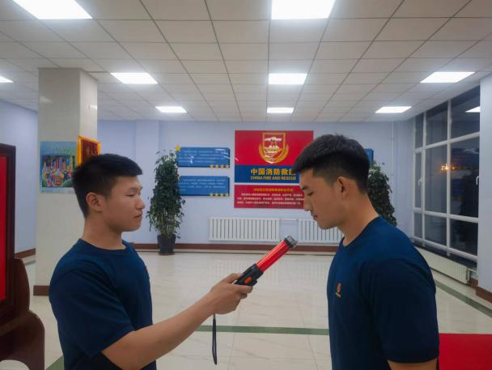

指挥中心 编辑人：赵春浩 刘忠宝